|  |  |
| --- | --- |
| **DOCUMENT SOLUTION QUALITY ASSURANCE**  Finnet – finpay.id/merchant (CMS) |  |

|  |  |
| --- | --- |
| **Environment** | **DEVELOPMENT** |
| **Nomor** | **090/DEV/DFD/SQA/FIN/V/2024** |
| **Biller** | **FINNET** |
| **Mitra** | **Finpay.id/merchant** |
| **Tanggal** | **15 May 2024** |
| **Place** | **Online** |
| **Milestone Project** | **05-777777-24-006-Enhance Monitoring BI Fast & Online di finpayid/merchant** |
| **Link Oppro** | <https://project.finnet.co.id/projects/enhance-monitoring-bi-fast-online-di-finpayid-merchant/work_packages> |

|  |  |  |  |  |  |
| --- | --- | --- | --- | --- | --- |
| **No** | **Version** | **Date** | **Content Changes** | **Create By** | **Review By** |
| 1 | V.0 | 16 Januari 2024 | Dokumen hasil testing SQA web finpay.id/merchant   * Submenu Monitoring BI Fast | OKTA | TK |
| 2 | V.1 | 15 Mei 2024 | Dokumen hasil testing SQA web finpay.id/merchant :  Remittance :   * Report remit   Transfer Bank :   * Monitoring BI Fast * Monitoring Online Transfer | FEBY | TK |
| 3 | V2 | **......** | Dokumen hasil testing SQA web finpay.id/merchant :  Transaction :   * Monitoring Transaction QRIS | OKTA | TK |

Contents

1. Pendahuluan 3

2. TOPOLOGI APLIKASI 4

3. Test Result 5

3.1 Scenario Test 5

3.2 Detail Test 16

3.2.1. Remittance 16

3.2.2. Transfer Bank 16

3.2.3. Transaction Bank 16

3.3 Summary Test 17

3.3.1 Remittance 17

3.3.2 Transfer Bank 17

3.3.3 Transaction 18

3.4 Screenshot 19

3.4.1 Remittance 19

3.4.2 Transfer Bank 19

3.4.3 Transaction 20

4. Rekomendasi 21

5. Note 21

5.1. finpay.id/merchant 21

5.2. finpay.id/merchant 21

# Pendahuluan

Pada tanggal **10 – 14 Mei 2024** telah dilakukan ujicoba development web finpay.id/merchant pada Menu Remittance/Report Remit, Transfer Bank/Monitoring BI Fast, Monitoring Online transfer, penambahan pilihan status All, dan menu Transaction/Monitoring Transaction QRIS.

Hasil uji coba ini digunakan untuk melengkapi syarat untuk proses Quality Assurance serta dapat dipakai sebagai dasar untuk menyatakan bahwa proses QA telah dapat berfungsi dengan baik

Proses QA ini bersifat end to end testing dan bertujuan untuk memastikan bahwa seluruh komponen terkait bekerja sesuai dengan rancangan, serta seluruh keluaran tepat dan akurat.

Prosedur pelaksanaan proses QA terhadap aplikasi adalah sebagai berikut:

* Melakukan setiap langkah uji coba yang tercantum pada scenario test.
* Bila hasil uji coba pada suatu langkah tidak seperti yang diharapkan, atau bila diperlukan suatu catatan tambahan atau klarifikasi terhadap proses, harap tuliskan komentar lengkap pada langkah uji coba tersebut. (Harap jangan mencantumkan paraf dan tanggal untuk langkah uji coba yang tidak berhasil).

# TOPOLOGI APLIKASI

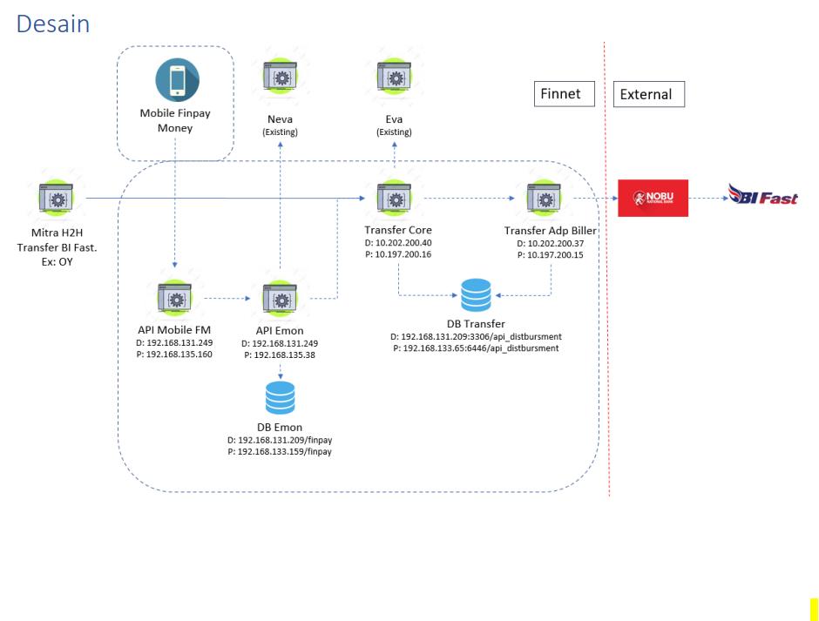

# Test Result

## Scenario Test

|  |  |  |  |  |  |  |  |  |  |  |  |  |  |  |  |  |  |
| --- | --- | --- | --- | --- | --- | --- | --- | --- | --- | --- | --- | --- | --- | --- | --- | --- | --- |
| **No** | **USE CASES - SCENARIO** | **TYPE** | | **TEST DATA** | | **EXPECTED RESULT** | | **ACTUAL RESULT** | | **Status  (Tested / Not Tested)** | | **Test Result  (OK/NOK)** | | **DEVICE** | | | **Risiko** |
| **Remitannce > Report Remit** | | | | | | | | | | | | | | | | | |
| 1 | TC_001_Menampilkan_Transaksi_Type_Report_Detail_All | Positive | | Tipe Report : Detail Status : All Start Date : 2024-04-01 End Date : 2024-04-30 Mitra Remit : All | | Menampilkan semua transaksi | | Berhasil Menampilkan semua transaksi dengan filter yang ada | | Tested | | OK | | WEB | | | High |
| 2 | TC_002_Menampilkan_Transaksi_Type_Report_Detail_Success | Positive | | Tipe Report : Detail Status : Success Start Date : 2024-04-01 End Date : 2024-04-30 Mitra Remit : All | | Menampilkan semua transaksi | | Berhasil Menampilkan semua transaksi dengan filter yang ada | | Tested | | OK | | WEB | | | High |
| 3 | TC_003_Menampilkan_Transaksi_Type_Report_Detail_Pending | Positive | | Tipe Report : Detail Status : Pending Start Date : 2024-04-01 End Date : 2024-04-30 Mitra Remit : All | | Menampilkan semua transaksi | | Berhasil Menampilkan semua transaksi dengan filter yang ada | | Tested | | OK | | WEB | | | High |
| 4 | TC_004_Menampilkan_Transaksi_Type_Report_Detail_Failed | Positive | | Tipe Report : Detail Status : Failed Start Date : 2024-04-01 End Date : 2024-04-30 Mitra Remit : All | | Menampilkan semua transaksi | | Berhasil Menampilkan semua transaksi dengan filter yang ada | | Tested | | OK | | WEB | | | High |
| 5 | TC_005_Menampilkan_Transaksi_Tanggal_Lebih_31_hari | Negative | | Tipe Report : Detail Status : All Start Date : 2024-04-01 End Date : 2024-05-03 Mitra Remit : All | | RC 02 : Invalid Date Range (Max Range 31 Hari) | | RC 02 : Invalid Date Range (Max Range 31 Hari) | | Tested | | OK | | WEB | | | High |
| 6 | TC_006_Menampilkan_Data_Transaksi_lebihdari_6_Bulan_sebelumnya | Negative | | Tipe Report : Detail Status : All Start Date : 2023-11-01 End Date : 2023-11-30 Mitra Remit : All | | RC 02 : Invalid Data Type : The startdate must be a date after or equal to 13-Nov-2023. | | RC 02 : Invalid Data Type : The startdate must be a date after or equal to 13-Nov-2023. | | Tested | | OK | | WEB | | | High |
| 7 | TC_007_Menampilkan_Transaksi_endDate kurang dari startDate | Negative | | Tipe Report : Detail Status : All Start Date : 2024-04-12 End Date : 2024-04-11 Mitra Remit : All | | RC 02 : Invalid Data Type : The enddate must be a date after or equal to startdate. | | RC 02 : Invalid Data Type : The enddate must be a date after or equal to startdate. | | Tested | | OK | | WEB | | | High |
| 8 | TC_008_Menampilkan_Transaksi_startDate_lebihdari_currentDate | Negative | | Tipe Report : Detail Status : All Start Date : 2024-05-14 End Date : 2024-05-13 Mitra Remit : All | | RC 02 : Invalid Data Type : The startdate field is required.,The enddate must be a date after or equal to startdate. | | RC 02 : Invalid Data Type : The startdate field is required.,The enddate must be a date after or equal to startdate. | | Tested | | OK | | WEB | | | High |
| 9 | TC_009_Menampilkan_Transaksi_Mitra_Remit_user_remit_RemitDev | Positive | | Tipe Report : Detail Status : All Start Date : 2024-04-01 End Date : 2024-04-30 Mitra Remit : RemitDev | | Menampilkan data transaksi dari user RemitDev | | Menampilkan data transaksi dari user RemitDev | | Tested | | OK | | WEB | | | Medium |
| 10 | TC_010_Menampilkan_Transaksi_Mitra_Remit_user_remit_KyodaiDev2 | Positive | | Tipe Report : Detail Status : All Start Date : 2024-04-01 End Date : 2024-04-30 Mitra Remit : KyodaiDev2 | | Tidak ada transaksi dari Mitra Remit tersebut | | Tidak ada transaksi dari Mitra Remit tersebut | | Tested | | OK | | WEB | | | High |
| 11 | TC_011_Menampilkan_Transaksi_Unduh_File_Copy | Positive | | Tipe Report : Detail Status : All Start Date : 2024-04-01 End Date : 2024-04-30 Mitra Remit : All | | Berhasil Copy to Clipboard | | Berhasil Copy to Clipboard | | Tested | | OK | | WEB | | | Medium |
| 12 | TC_012_Menampilkan_Transaksi_Unduh_File_CSV | Positive | | Tipe Report : Detail Status : All Start Date : 2024-04-01 End Date : 2024-04-30 Mitra Remit : All | | Berhasil download data dalam bentuk file csv | | Berhasil download data dalam bentuk file csv | | Tested | | OK | | WEB | | | Medium |
| 13 | TC_013_Menampilkan_Transaksi_Unduh_File_Excel | Positive | | Tipe Report : Detail Status : All Start Date : 2024-04-01 End Date : 2024-04-30 Mitra Remit : All | | Berhasil download data dalam bentuk file excel | | Berhasil download data dalam bentuk file excel | | Tested | | OK | | WEB | | | Medium |
| 14 | TC_014_Menampilkan_Transaksi_Unduh_File_PDF | Positive | | Tipe Report : Detail Status : All Start Date : 2024-04-01 End Date : 2024-04-30 Mitra Remit : All | | Berhasil download data dalam bentuk file PDF | | Berhasil download data dalam bentuk file PDF | | Tested | | OK | | WEB | | | High |
| 15 | TC_016_Menampilkan_Transaksi_Tipe_Report_Summary_Nov | Positive | | Tipe Report : Summary Status : All Start Date : 2023-11-01 End Date : 2023-11-30 Mitra Remit : All | | Berhasil menampilkan data dalam betuk summary | | Berhasil menampilkan data dalam betuk summary | | Tested | | OK | | WEB | | | High |
| 16 | TC_017_Menampilkan_Transaksi_Tipe_Report_Summary_Apr | Positive | | Tipe Report : Summary Status : All Start Date : 2024-04-01 End Date : 2024-04-30 Mitra Remit : All | | Berhasil menampilkan data dalam betuk summary | | Berhasil menampilkan data dalam betuk summary | | Tested | | OK | | WEB | | | High |
| 17 | TC_018_Menampilkan_Transaksi_Search_NAMA | Positive | | Tipe Report : Detail Status : All Start Date : 2024-04-01 End Date : 2024-04-30 Mitra Remit : All Search : MIRA | | Berhasil menampilkan data dengan pencarian nama "MIRA" | | Berhasil menampilkan data dengan pencarian nama "MIRA" | | Tested | | OK | | WEB | | | High |
| 18 | TC_019_Menampilkan_Transaksi_Search_RefNum | Positive | | Tipe Report : Detail Status : All Start Date : 2024-04-01 End Date : 2024-04-30 Mitra Remit : All Search :027470856614 | | Berhasil menampilkan data dengan pencarian refNum "027470856614" | | Berhasil menampilkan data dengan pencarian refNum "027470856614" | | Tested | | OK | | WEB | | | High |
| 19 | TC_020_Menampilkan_Transaksi_Search_Amount | Positive | | Tipe Report : Detail Status : All Start Date : 2024-04-01 End Date : 2024-04-30 Mitra Remit : All Search : 29.500 | | Berhasil menampilkan data dengan pencarian refNum "29.500" | | Berhasil menampilkan data dengan pencarian refNum "29.500" | | Tested | | OK | | WEB | | | High |
| 20 | TC_015_Menampilkan_Transaksi_Unduh_File_Print | Positive | | Tipe Report : Detail Status : All Start Date : 2024-04-01 End Date : 2024-04-30 Mitra Remit : All | | Berhasil menampilkan popup untuk proses print dokumen | | Berhasil menampilkan popup untuk proses print dokumen | | Tested | | OK | | WEB | | | Medium |
| **Transfer Bank > Monitoring Online Transfer** | | | | | | | | | | | | | | | | | |
| 1 | TC_001_Online_Transfer_Status_All | Positive | | Nomor Rekening Tujuan : - Status : Pilih Status (All) startDate : 2024-04-01 endDate : 2024-04-30 Channel : All | | Berhasil menampilkan data semua transaksi | | Berhasil menampilkan data semua transaksi | | Tested | | OK | | WEB | | | High |
| 2 | TC_002_Online_Transfer_Status_Sukses | Positive | | Nomor Rekening Tujuan : - Status : Sukses startDate : 2024-04-01 endDate : 2024-04-30 Channel : All | | Berhasil menampilkan data semua transaksi Sukses | | Berhasil menampilkan data semua transaksi Sukses | | Tested | | OK | | WEB | | | High |
| 3 | TC_003_Online_Transfer_Status_Pending | Positive | | Nomor Rekening Tujuan : - Status : Pending startDate : 2024-04-01 endDate : 2024-04-30 Channel : All | | Berhasil menampilkan data semua transaksi Pending | | Tidak ada data transaksi Pending | | Tested | | OK | | WEB | | | High |
| 4 | TC_004_Online_Transfer_Status_Gagal | Positive | | Nomor Rekening Tujuan : - Status : Gagal startDate : 2024-04-01 endDate : 2024-04-30 Channel : All | | Berhasil menampilkan data semua transaksi Gagal | | Berhasil menampilkan data semua transaksi Gagal | | Tested | | OK | | WEB | | | High |
| 5 | TC_005_Online_Transfer_Tanggal_lebihdari_31hari | Negative | | Nomor Rekening Tujuan : - Status : Pilih Status (All) startDate : 2024-04-01 endDate : 2024-05-13 Channel : All | | RC 02 : Invalid Date Range (Max Range 31 Hari) | | RC 02 : Invalid Date Range (Max Range 31 Hari) | | Tested | | OK | | WEB | | | High |
| 6 | TC_006_Online_Transfer_Tanggal_lebihdari_6Bulan | Negative | | Nomor Rekening Tujuan : - Status : Pilih Status (All) startDate : 2023-11-01 endDate : 2023-11-30 Channel : All | | RC 02 : Invalid Data Type : The startdate must be a date after or equal to 14-Nov-2023. | | RC 02 : Invalid Data Type : The startdate must be a date after or equal to 14-Nov-2023. | | Tested | | OK | | WEB | | | High |
| 7 | TC_007_Online_Transfer_Tanggal_startdate_lebihdari_CurrentDate | Negative | | Nomor Rekening Tujuan : - Status : Pilih Status (All) startDate : 2024-04-15 endDate : 2024-05-13 Channel : All | | RC 02 : Invalid Data Type : The enddate must be a date after or equal to startdate. | | RC 02 : Invalid Data Type : The enddate must be a date after or equal to startdate. | | Tested | | OK | | WEB | | | High |
| 8 | TC_008_Online_Transfer_Tanggal_enddate_kurangdari_StartDate | Negative | | Nomor Rekening Tujuan : - Status : Pilih Status (All) startDate : 2024-04-13 endDate : 2024-05-10 Channel : All | | RC 02 : Invalid Data Type : The enddate must be a date after or equal to startdate. | | RC 02 : Invalid Data Type : The enddate must be a date after or equal to startdate. | | Tested | | OK | | WEB | | | High |
| 9 | TC_009_Online_Transfer_Copy | Positive | | Nomor Rekening Tujuan : - Status : Pilih Status (All) startDate : 2024-04-01 endDate : 2024-04-30 Channel : All | | Berhasil Copy to Clipboard | | Berhasil Copy to Clipboard | | Tested | | OK | | WEB | | | Medium |
| 10 | TC_010_Online_Transfer_CSV | Positive | | Nomor Rekening Tujuan : - Status : Pilih Status (All) startDate : 2024-04-01 endDate : 2024-04-30 Channel : All | | Berhasil download data dalam bentuk file csv | | Berhasil download data dalam bentuk file csv | | Tested | | OK | | WEB | | | Medium |
| 11 | TC_011_Online_Transfer_Excel | Positive | | Nomor Rekening Tujuan : - Status : Pilih Status (All) startDate : 2024-04-01 endDate : 2024-04-30 Channel : All | | Berhasil download data dalam bentuk file excel | | Berhasil download data dalam bentuk file excel | | Tested | | OK | | WEB | | | Medium |
| 12 | TC_012_Online_Transfer_PDF | Positive | | Nomor Rekening Tujuan : - Status : Pilih Status (All) startDate : 2024-04-01 endDate : 2024-04-30 Channel : All | | Berhasil download data dalam bentuk file pdf | | Berhasil download data dalam bentuk file pdf | | Tested | | OK | | WEB | | | Medium |
| 13 | TC_014_Online_Transfer_Status_No_Rek_Tujuan | Positive | | Nomor Rekening Tujuan : 1234567890 Status : Pilih Status (All) startDate : 2024-04-01 endDate : 2024-04-30 Channel : All | | Berhasil menampilkan data dengan no rekening tujuan "1234567890" | | Berhasil menampilkan data dengan no rekening tujuan "1234567890" | | Tested | | OK | | WEB | | | High |
| 14 | TC_015_Online_Transfer_Channel_Super Admin | Positive | | Nomor Rekening Tujuan : - Status : Pilih Status (All) startDate : 2024-04-01 endDate : 2024-04-30 Channel : Super Admin | | Berhasil menampilkan data transaksi dengan channel Super Admin | | Tidal ada transaksi dari channel Super Admin pada tanggal tersebut | | Tested | | OK | | WEB | | | High |
| 15 | TC_013_Online_Transfer_Print | Positive | | Nomor Rekening Tujuan : - Status : Pilih Status (All) startDate : 2024-04-01 endDate : 2024-04-30 Channel : All | | Berhasil menampilkan popup untuk proses print dokumen | | Berhasil menampilkan popup untuk proses print dokumen | | Tested | | OK | | WEB | | | Medium |
| **Transfer Bank > Monitoring BI FAST** | | | | | | | | | | | | | | | | | |
| 1 | TC_001_Monitoring_BI_Fast_Status_All | Positive | | Nomor Rekening Tujuan : - Status : Pilih Status (All) startDate : 2024-04-01 endDate : 2024-04-30 Channel : All | | Berhasil menampilkan data transaksi status all | | Berhasil menampilkan data transaksi status all | | Tested | | OK | | WEB | | | High |
| 2 | TC_002_Monitoring_BI_Fast_Status_Sukses | Positive | | Nomor Rekening Tujuan : - Status : Sukses startDate : 2024-04-01 endDate : 2024-04-30 Channel : All | | Berhasil menampilkan data transaksi status sukses | | Berhasil menampilkan data transaksi status sukses | | Tested | | OK | | WEB | | | High |
| 3 | TC_003_Monitoring_BI_Fast_Status_Pending | Positive | | Nomor Rekening Tujuan : - Status : Pending startDate : 2024-04-01 endDate : 2024-04-30 Channel : All | | Berhasil menampilkan data transaksi status pending | | Tidak ada transaksi dengan status pending dengan data tersebut | | Tested | | OK | | WEB | | | High |
| 4 | TC_004_Monitoring_BI_Fast_Status_Gagal | Positive | | Nomor Rekening Tujuan : - Status : Gagal startDate : 2024-04-01 endDate : 2024-04-30 Channel : All | | Berhasil menampilkan data transaksi status Gagal | | Berhasil menampilkan data transaksi status Gagal | | Tested | | OK | | WEB | | | High |
| 5 | TC_005_Monitoring_BI_Fast_Tanggal_lebihdari_31hari | Negative | | Nomor Rekening Tujuan : - Status : Pilih Status startDate : 2024-04-01 endDate : 2024-05-14 Channel : All | | RC 02 : Invalid Date Range (Max Range 31 Hari) | | RC 02 : Invalid Date Range (Max Range 31 Hari) | | Tested | | OK | | WEB | | | High |
| 6 | TC_006_Monitoring_BI_Fast_startDate_lebihbesar_endDate | Negative | | Nomor Rekening Tujuan : - Status : Pilih Status startDate : 2024-05-01 endDate : 2024-04-01 Channel : All | | RC 02 : Invalid Data Type : The enddate must be a date after or equal to startdate. | | RC 02 : Invalid Data Type : The enddate must be a date after or equal to startdate. | | Tested | | OK | | WEB | | | High |
| 7 | TC_007_Monitoring_BI_Fast_startDate_lebihdari_6bulan | Negative | | Nomor Rekening Tujuan : - Status : Pilih Status startDate : 2023-11-01 endDate : 2023-11-30 Channel : All | | RC 02 : Invalid Data Type : The startdate must be a date after or equal to 14-Nov-2023. | | RC 02 : Invalid Data Type : The startdate must be a date after or equal to 14-Nov-2023. | | Tested | | OK | | WEB | | | High |
| 8 | TC_008_Monitoring_BI_Fast_No_Rek_Tujuan | Positive | | Nomor Rekening Tujuan : 500654309 Status : Pilih Status startDate : 2024-04-01 endDate : 2024-04-30 Channel : All | | Berhasil menampilkan data dengan no rek tujuan 500654309 | | Berhasil menampilkan data dengan no rek tujuan 500654310 | | Tested | | OK | | WEB | | | High |
| 9 | TC_009_Monitoring_BI_Fast_Channel_Dist_Dev | Positive | | Nomor Rekening Tujuan : - Status : Pilih Status startDate : 2024-04-01 endDate : 2024-04-30 Channel : Super Admin | | Berhasil menampilkan data transaksi dengan channel super admin | | tidak ada transaksi dari channel super admin pada data tersebut | | Tested | | OK | | WEB | | | High |
| 10 | TC_010_Monitoring_BI_Fast_Download_Copy | Positive | | Nomor Rekening Tujuan : - Status : Pilih Status startDate : 2024-04-01 endDate : 2024-04-30 Channel : All | | Berhasil Copy to Clipboard | | Berhasil Copy to Clipboard | | Tested | | OK | | WEB | | | Medium |
| 11 | TC_011_Monitoring_BI_Fast_Download_CSV | Positive | | Nomor Rekening Tujuan : - Status : Pilih Status startDate : 2024-04-01 endDate : 2024-04-30 Channel : All | | Berhasil download data dalam bentuk file csv | | Berhasil download data dalam bentuk file csv | | Tested | | OK | | WEB | | | Medium |
| 12 | TC_012_Monitoring_BI_Fast_Download_Excel | Positive | | Nomor Rekening Tujuan : - Status : Pilih Status startDate : 2024-04-01 endDate : 2024-04-30 Channel : All | | Berhasil download data dalam bentuk file excel | | Berhasil download data dalam bentuk file excel | | Tested | | OK | | WEB | | | Medium |
| 13 | TC_013_Monitoring_BI_Fast_Download_PDF | Positive | | Nomor Rekening Tujuan : - Status : Pilih Status startDate : 2024-04-01 endDate : 2024-04-30 Channel : All | | Berhasil download data dalam bentuk file PDF | | Berhasil download data dalam bentuk file PDF | | Tested | | OK | | WEB | | | Medium |
| 14 | TC_015_Monitoring_BI_Fast_Search_Beneficiary_Acc | Positive | | Nomor Rekening Tujuan : - Status : Pilih Status startDate : 2024-04-01 endDate : 2024-04-30 Channel : All Search : 0728225600 | | Berhasil menampilkan data dengan no rekening tujuan "0728225600" | | Berhasil menampilkan data dengan no rekening tujuan "0728225600" | | Tested | | OK | | WEB | | | High |
| 15 | TC_016_Monitoring_BI_Fast_Search_Beneficiary_Name | Positive | | Nomor Rekening Tujuan : - Status : Pilih Status startDate : 2024-04-01 endDate : 2024-04-30 Channel : All Search : Marwoto | | Berhasil menampilkan data dengan nama yang mengandung"Marwoto" | | Berhasil menampilkan data dengan nama yang mengandung"Marwoto" | | Tested | | OK | | WEB | | | High |
| 16 | TC_017_Monitoring_BI_Fast_Search_Beneficiary_Partner_Reff_No | Positive | | Nomor Rekening Tujuan : - Status : Pilih Status startDate : 2024-04-01 endDate : 2024-04-30 Channel : All Search : 77092777092757702005216054 | | Berhasil menampilkan data dengan partner reff no "77092777092757702005216054" | | Berhasil menampilkan data dengan partner reff no "77092777092757702005216054" | | Tested | | OK | | WEB | | | High |
| 17 | TC_018_Monitoring_BI_Fast_Search_Amount | Positive | | Nomor Rekening Tujuan : - Status : Pilih Status startDate : 2024-04-01 endDate : 2024-04-30 Channel : All Search : 2001500 | | Berhasil menampilkan data dengan kandungan "2001500" | | Berhasil menampilkan data dengan kandungan "2001500" | | Tested | | OK | | WEB | | | High |
| 18 | TC_014_Monitoring_BI_Fast_Download_Print | Positive | | Nomor Rekening Tujuan : - Status : Pilih Status startDate : 2024-04-01 endDate : 2024-04-30 Channel : All | | Berhasil menampilkan popup untuk proses print dokumen | | Berhasil menampilkan popup untuk proses print dokumen | | Tested | | OK | | WEB | | | Medium |
| **Transaction_Monitoring Transaction QRIS** | | | | | | | | | | | | | | | | | | |
| 1 | Klik menu dan sub menu Transaction_Monitoring Trx QRIS | | Positive | |  | | Dapat menampilkan menu Transaction_Monitoring Trx QRIS | | Tampil menu Transaction_Monitoring Trx QRIS | | Tested | | OK | | Web | High | | |
| 2 | Filter search merchant dengan VALID input | | Positive | | keyword : juragan | | Dapat menampilkan data sesuai keyword | | Tampil data sesuai keyword | | Tested | | OK | | Web | High | | |
| 3 | Filter search merchant dengan INVALID input | | Negative | | keyword : juraganss | | Tidak dapat menampilkan data sesuai keyword | | Tidak tampil data sesuai keyword | | Tested | | OK | | Web | High | | |
| 4 | Filter search SOF dengan VALID input | | Positive | |  | | Dapat menampilkan data sesuai keyword | | Tampil data sesuai keyword | | Tested | | OK | | Web | High | | |
| 5 | Filter status In Process | | Positive | |  | | Dapat menampilkan data sesuai filter | | Tampil data sesuai filter | | Tested | | OK | | Web | High | | |
| 6 | Filter status Unpaid | | Positive | |  | | Dapat menampilkan data sesuai filter | | Tampil data sesuai filter | | Tested | | OK | | Web | High | | |
| 7 | Filter status Paid | | Positive | |  | | Dapat menampilkan data sesuai filter | | Tampil data sesuai filter | | Tested | | OK | | Web | High | | |
| 8 | Filter status Expired Failed | | Positive | |  | | Dapat menampilkan data sesuai filter | | Tampil data sesuai filter | | Tested | | OK | | Web | High | | |
| 9 | Filter RRN dengan VALID input | | Positive | |  | | Dapat menampilkan data sesuai keyword | | Tampil data sesuai keyword | | Tested | | OK | | Web | High | | |
| 10 | Filter RRN dengan INVALID input | | Negative | | keyword : 5f11fc4178f94df18468e6e78a48b10e123" | | Dapat menampilkan data sesuai keyword | | Tidak tampil data sesuai keyword | | Tested | | OK | | Web | High | | |
| 11 | Filter RRN dengan special char | | Negative | | keyword : 5f11fc4178f94df18468e6e78a48b1@!#" | | - Tidak dapat menampilkan data sesuai keyword - Menampilkan error messages | | - Tidak tampil data sesuai keyword - Tampil error messages | | Tested | | OK | | Web | High | | |
| 12 | Filter RRN lebih dari 50 char | | Negative | | keyword : 90364e69840d4cd9a92aaf40d7d80c9790364e69840d4cd9a92aaf40d7d80c97" | | - Tidak dapat menampilkan data sesuai keyword - Menampilkan error messages | | - Tidak tampil data sesuai keyword - Tampil error messages | | Tested | | OK | | Web | High | | |
| 13 | Download Data | | Positive | |  | | Dapat mengunduh data transaksi | | Data transaksi terunduh | | Tested | | OK | | Web | High | | |
| 14 | View detail data | | Positive | |  | | Dapat menampilkan detail data | | Tampil detail data transaksi | | Tested | | OK | | Web | High | | |

## Detail Test

### Remittance

* Report Remit : <https://project.finnet.co.id/attachments/23216/Remittance_Report_Remit.zip>

### Transfer Bank

* Monitoring BI Fast :

<https://project.finnet.co.id/attachments/23217/Monitoring_BI_FAST.zip>

* Monitoring Online Transfer:

<https://project.finnet.co.id/attachments/23215/Monitoring_Online_Transfer.zip>

### Transaction Bank

* **Monitoring Transaction QRIS :**

## Summary Test

### Remittance

* Report Remit :

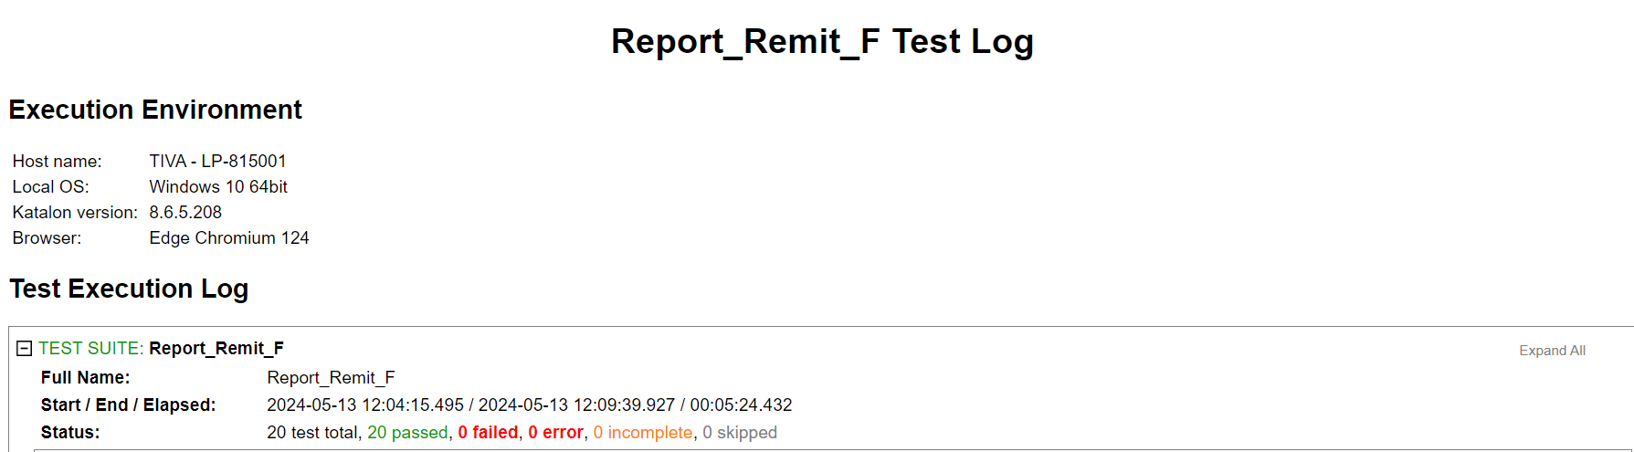

### Transfer Bank

* Monitoring BI Fast :

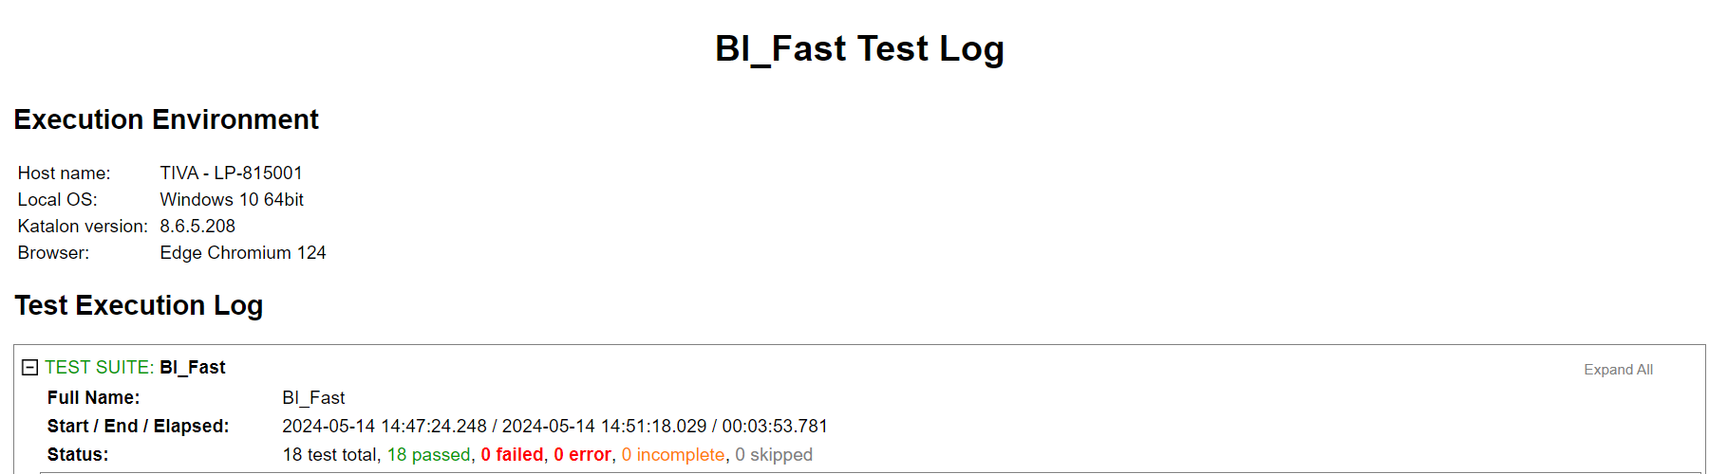

* Monitoring Online Transfer

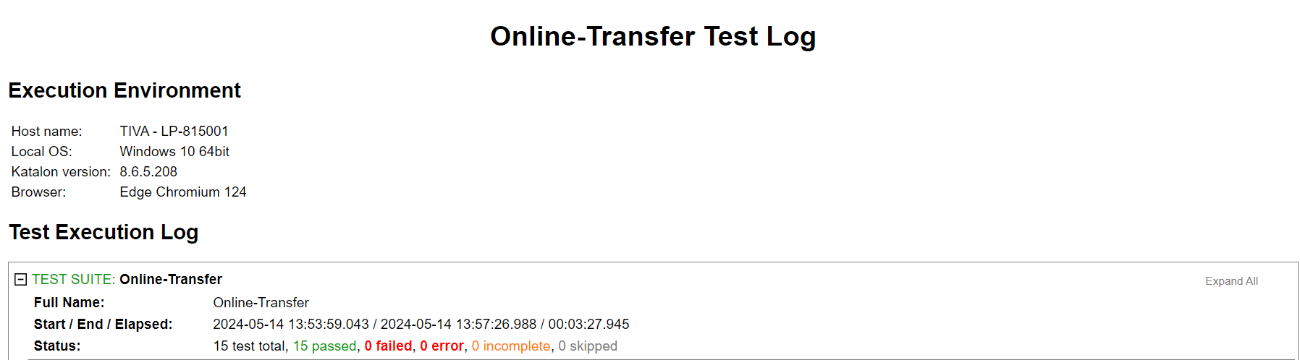

### Transaction

* Monitoring Transaction QRIS

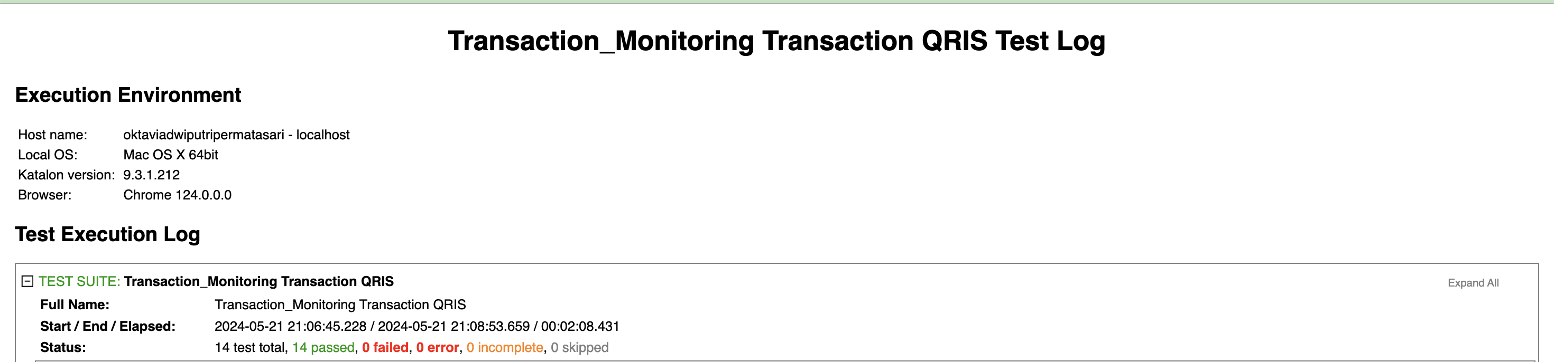

## Screenshot

### Remittance

* Report Remit :

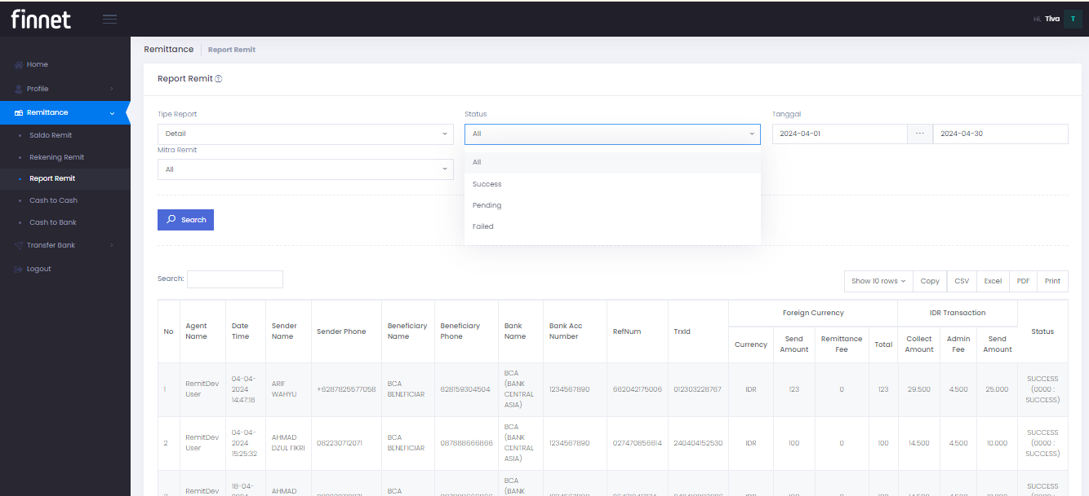

### Transfer Bank

* Monitoring BI Fast :

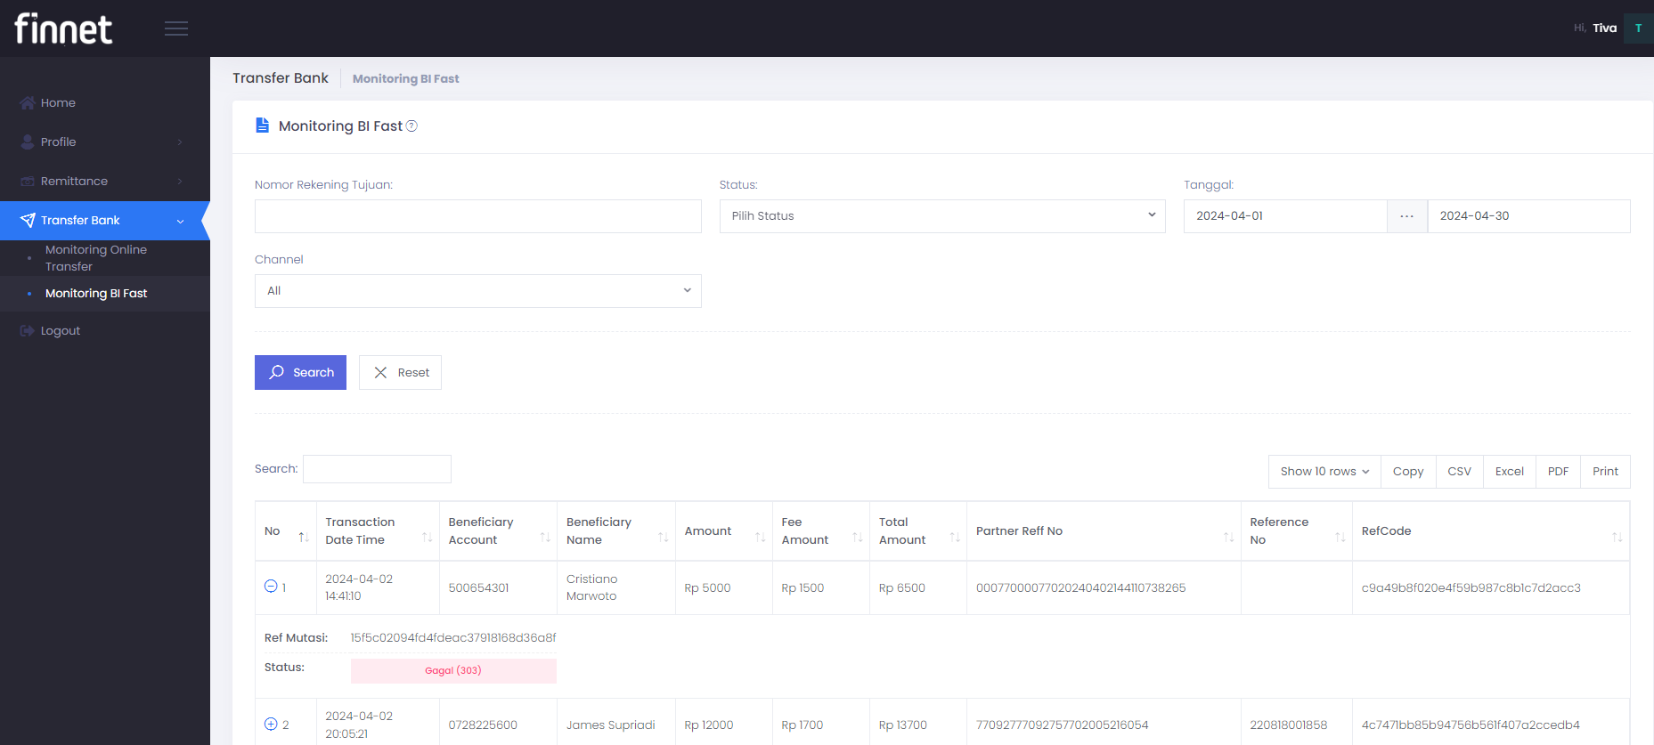

* Monitoring Online Transfer:

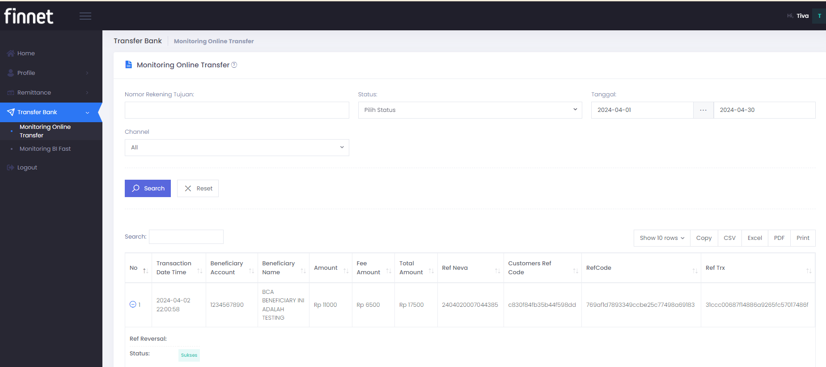

### Transaction

* Monitoring Transaction QRIS – Production Old

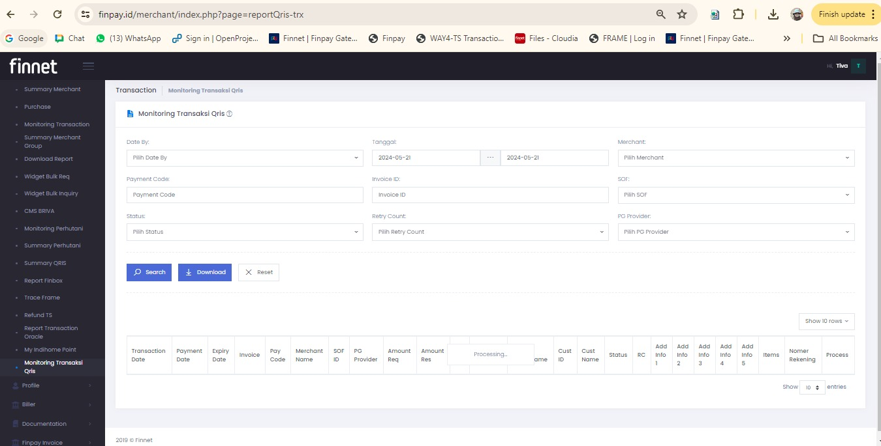

* Monitoring Transaction QRIS – Develop New

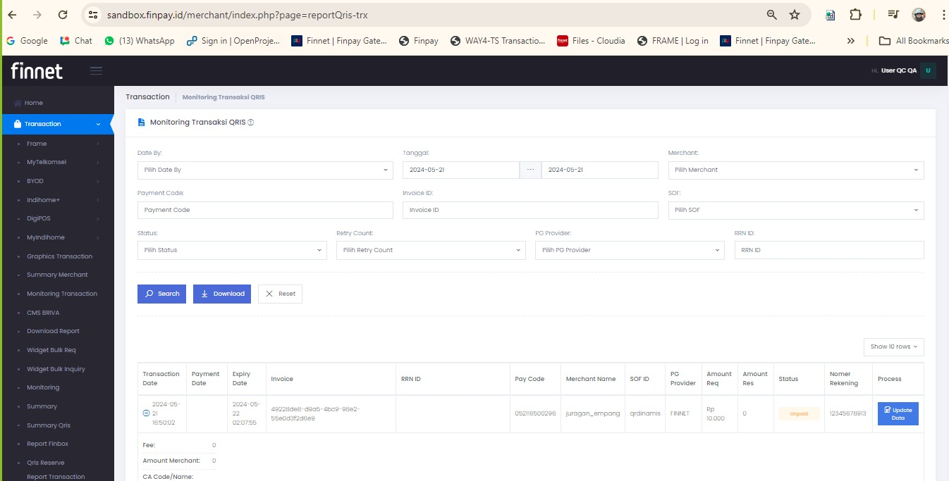

# Rekomendasi

Berdasarkan hasil testing diatas, telah dilakukan ujicoba development dengan skenario test diatas dengan status OK, dan system dapat diproses deploy production

# Note

## finpay.id/merchant

* url : https://sandbox.finpay.id/merchant/
* user : user_qcqa; password : Finnet123

## finpay.id/merchant

* url : <https://sandbox.finpay.id/merchant/>
* user : user_test; password : Finnet123
* Menu Remittanse Submenu Report Remit dan menu Transfer Bank: Monitoring Online Transfer dan Monitoring BI Fast, penambahan pada kolom status dengan pilihan “All”
* Menampilkan data transaksi 6 bulan terakhir dari hari H dan pembatasan range pengambilan data maksimal 31 hari
* Menu Transaction : Transaction -> Monitoring Transaction QRIS

|  |  |  |
| --- | --- | --- |
| **Jakarta, 15 Mei 2024** | | |
| Create by | Review by | Approve by |
|  |  |  |
| Oktavia Dwi Putri Permatasari | Tiva Kusumawati | Maryono |